内部资料
注意保存

综合交通运输智能化国家地方联合
工程实验室
工 作 简 报
第 1 期

主办:综合交通运输智能化国家地方联合工程实验室 2013年4月20日

目录
★ 校领导关注综合交通运输智能化国家地方联合工程实验室建设方案 2
★ 彭其渊院长、郝建平书记传达校长办公会议精神 3
★ 资产管理处调研国家工程实验室建设情况 4
★ 学院成立国家工程实验室筹建领导小组和筹建办公室 5
★ 彭其渊院长召集召开国家工程实验室筹建工作办公会 6
★ 国家工程实验室建设技术方案研讨会 6
★ 国家工程实验室馆外实验室建设规模研讨会 7
★ 国家工程实验室筹备组近期工作汇报会 8
★ 规划建设部召开设备参数工作会议 10
★ 技术部召开技术方案工作例会 10
★ 与合作共建单位谈合作共建方案会 11

校领导关注综合交通运输智能化国家地方联合工程实验室建设方案
3月6日上午，陈春阳校长、朱健梅副书记等赴交通运输与物流学院听取关于综合交通运输智能化国家地方联合工程实验室建设方案的汇报。
院长彭其渊分别从综合交通运输智能化国家地方联合工程实验室建设背景和意义、建设目标与研究方向、建设内容与经费预算、用房初步规划、筹建机构设置（建议）等方面汇报了综合交通运输智能化国家地方联合工程实验室的建设方案。
陈校长对综合交通运输智能化国家地方联合工程实验室建设方案给予充分的肯定与赞扬，希望发挥优势学科的作用，多出高水平成果，进一步凝炼建设目标和任务，把工作做实，并表示学校将在用房、经费等方面给予最大的支持。
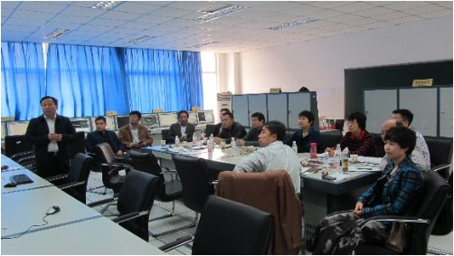
3月13日下午，顾利亚书记赴交通运输与物流学院听取关于综合交通运输智能化国家地方联合工程实验室建设方案的汇报。
彭其渊院长简要介绍了学院整合两年来，在学科建设、师资队伍建设、教育教学、科学研究、实验室建设、人才培养、对外交流、学生工作、社会化服务等方面所取得的成绩，并介绍了综合交通运输智能化国家地方联合工程实验室建设方案。
顾书记参观了交通运输实验中心等新近建立的研究平台，了解实验室的运转和管理模式，对学院取得的成就予以充分的肯定和赞扬。顾书记勉励大家努力做好综合交通运输智能化国家地方联合工程实验室建设工作，围绕国家需求和学科发展的关键问题，在新产品、新技术研发等方面开展原创性的科学研究，把我校综合交通运输智能化研究领域做大做强，成为我国特别是西部综合交通和物流的信息枢纽、智能决策支持中心、技术研发与成果转化基地和人才培养基地。

彭其渊院长、郝建平书记传达校长办公会议精神
3月15日下午3：00在01213会议室，彭其渊院长和郝建平书记传达14日上午国家工程实验室校长工作会议的精神，并进行了相应的工作布置。
一、学校成立了筹建领导小组，筹建工作组，筹建工作组下设共建合作小组、技术小组、土建设备小组和综合小组四个工作组。筹建领导小组和筹建工作组成员及四个工作小组的成员组成如下：
1、综合交通运输智能化国家地方联合工程实验室筹建领导小组
组 长：蒋葛夫
副组长：张文桂 朱健梅
成 员：彭其渊 郝建平 张 锦 赵彦灵 任平弟 冯军焕 何广杰 刘建新 张东府 钟 冲 郭 俊
2、综合交通运输智能化国家地方联合工程实验室筹建工作组
组 长：彭其渊
副组长：郝建平 张 锦 郭 俊 徐 菱
成 员：罗 霞 帅 斌 李宗平 冯勋省 李国芳 马 驷 冯 春 刘朝晖 蒋阳升 闫海峰 张开冉 邓灼志 王群志 章雪岩 唐优华
下设综合交通运输智能化国家地方联合工程实验室工作小组
共建合作小组：张 锦 钟 冲 郭 俊 罗 霞 李国芳
技 术 小 组：彭其渊 张 锦 帅 斌 张殿业 李宗平 蒋阳升
土建设备小组：帅 斌 何广杰 王齐荣 车 伟 陈燕灵 马 驷 邓灼志
综 合 小 组：郝建平 刘朝晖 杨永兰 李 娜 李怀龙
二、加快筹资工作进程，学院要加紧与省交通厅、成都铁路局、成都市公共交通集团公司的联系商谈，尽快落实合作共建项目和资金；
三、为配合土建项目工作，要加快设备项目进程，由学院尽快提出项目采购招标计划书；
四、加快落实国家工程实验室实验用房方案，学院与资产管理处、校园规划处和交大设计院尽快沟通，共同商讨国室验收实验用房过渡方案和远期实验用房方案。

资产管理处调研国家工程实验室建设情况
3月20日，周三上午10:00，资产管理处处长张东府、副处长车伟一行赴交通运输与物流学院研讨综合交通运输智能化国家地方联合工程实验室实验用房的安排与过渡方案，学院院长彭其渊、书记郝建平、常务副院长张锦、副院长帅斌、徐菱、院长助理马驷等参加了会议。院长彭其渊就实验室建设总体情况、验收条件、实验用房规划、实验平台的建设、新建机构与原有机构业务关系、现有资源场地分布等情况进行了介绍。张东府处长表示资产处将按照资源尽量集中原则，全力保障实验室建设的基础条件，推进实验室验收工作的顺利开展。会议中，双方就实验用房的安排与规划、实验用房的过渡方案等具体问题进行了详细研讨。
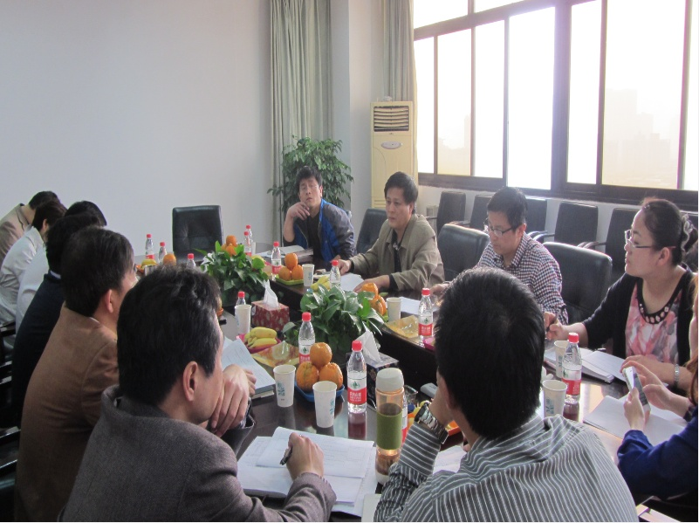

学院成立国家工程实验室筹建领导小组和筹建办公室
为保证筹建工作的顺利进行，学院特成立综合交通运输智能化国家地方联合工程实验室筹建领导小组和综合交通运输智能化国家地方联合工程实验室筹建办公室，负责实验室建设期的日常工作。
1、综合交通运输智能化国家地方联合工程实验室筹建领导小组
组 长：彭其渊（全面负责、主管技术方案）
副组长： 郝建平（综合协调）、张 锦（合作共建）、马 驷（规划、设备）
成 员： 罗 霞 帅 斌 徐 菱 李宗平 冯勋省 李国芳 冯 春
2、综合交通运输智能化国家地方联合工程实验室筹建办公室
主 任：彭其渊
常务副主任：马 驷
副主任：张锦、蒋阳升
综合部部长：李娜
成员：燕鹏飞、龚迪、刘帆洨、陶思宇
负责沟通协调、信息报送、文件管理、合作共建、会务组织工作。
技术部部长：蒋阳升
成员：张开冉、文超、范文博、邱小平、唐优华、程学庆、张杰、鲁工圆
负责技术方案编写、论证。
规划建设部部长：邓灼志
成员：龚迪、陈芋宏
负责规划建设方案与设备论证工作。
综合交通运输智能化国家地方联合工程实验室筹建办公室地点设在货物运输研究中心三楼。

彭其渊院长召集召开国家工程实验室筹建工作办公会
4月7日，下午3:00，于国家工程实验室筹建工作会议室，彭其渊院长召开了国家地方联合工程实验室筹建工作办公会。参加会议的有筹建办常务副主任马驷、技术部部长蒋阳升、规划建设部部长邓灼志、综合部部长李娜等12位老师。
首先，彭其渊院长听取了各部门负责人就近期筹建工作完成情况和下一步工作计划的汇报。随后，彭院长对国家工程实验室近期日常工作及近期建设的主要任务提出了具体要求，并与与会人员就工程实验室建设的工作机制进行商讨。

国家工程实验室建设技术方案研讨会
4月11日,周四下午15:00，在01109会议室召开国家地方联合工程实验室建设技术方案研讨会，参加会议的有彭其渊院长、张锦常务副院长、罗霞副院长、帅斌副院长，李宗平副院长、徐菱副院长、院长助理马驷以及蒋阳升、肖峰、牟瑞芳、江欣国、刘澜、邱小平、王群智、张开冉、杨飞、邓灼志、唐优华、龚迪、李娜等20位老师。
会议对实验室重点研究方向、平台建设问题进行了讨论。各平台建设负责人汇报了今明两年实验室的主要建设内容、预期成果以及所需的建设支撑条件、研发经费需求和团队成员。会议针对各负责人提出的建设方案进行具体深入的研讨并提出详细的建议和意见。
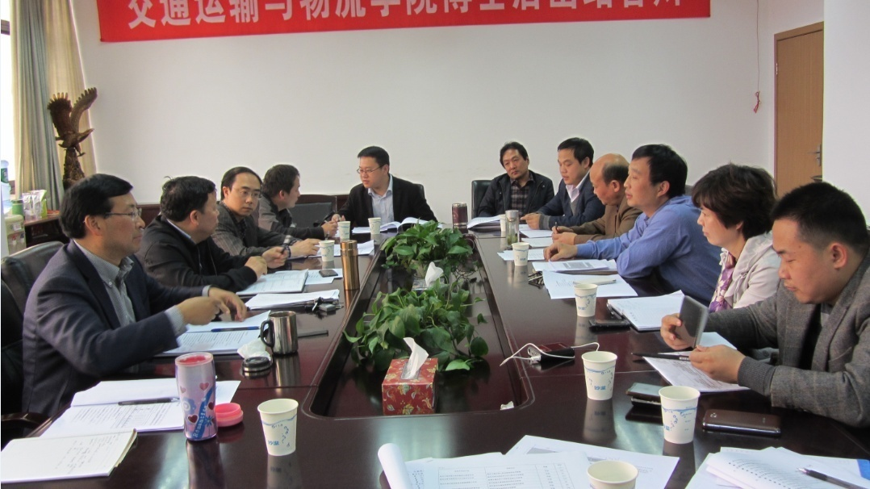

国家工程实验室馆外实验室建设规模研讨会
4月17日,下午15：00，在01109会议室召开关于综合交通运输智能化国家地方联合工程实验室馆外实验室建设规模研讨会。参加会议的有资产管理处袁东耀科长、校园规划与建设处李兴代总工程师、交大设计院刘文日副院长、范先桦，交运学院彭其渊院长、郝建平书记、张锦常务副院长、马驷助理、蒋阳升、邓灼志、李娜等老师。
会议首先由彭其渊院长对国家工程实验室馆外实验楼新建用房需求做了报告。李总工程师与刘副院长相继提出了建设中的关键问题，会议对国工馆外实验室建设场地状况、实验室面积需求、建筑布局等问题进行了认真研究，形成如下意见： 一、交运学院对原馆外实验室的面积需求与新批的国家地方联合实验室需求认真进行了优化、重新组合，结合场地建设条件，提出新的基本建设需求。场地条件和建筑布局基本可以满足。二、鉴于该项目2012年11月已向教育部申报项目需求面积，在满足基建程序规定的基础上，今年5月上报教育部的可行性研究报告中建设面积按5000平方米申报。
随后，彭院长提出了国家工程实验室验收过渡用房方案，为体现实验室的规模效应和实现集中管理，建议过渡新增实验室设置在五号实验教学楼。资产管理处袁科长表示尽量满足我院提出的过渡方案，待会后与相关单位协调后给出明确答复。

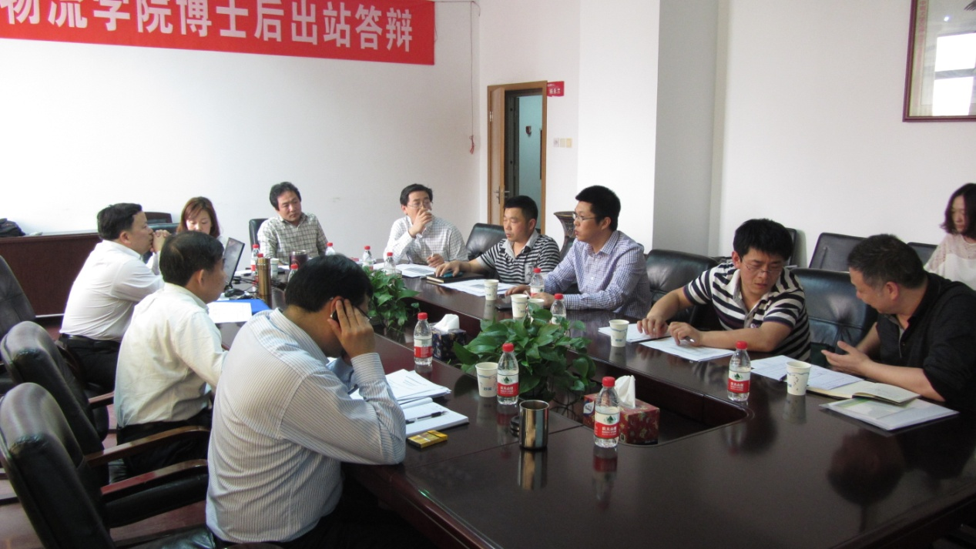

国家工程实验室筹备组近期工作汇报会
4月22日上午11：00，在国家工程实验室筹建工作会议室召开了筹建工作汇报会。参加会议的有彭其渊院长、郝建平书记、张锦常务副院长、马驷助理以及蒋阳升、邓灼志、李娜等老师。
首先，由各口对相关工作情况进行汇报，蒋阳升教授汇报了关于发改委500万经费设备申报相关事宜，并表示各个研究方向的建设计划及申报设备已经准备就绪。张锦常务副院长针对国家工程实验室联合共建合作单位的联系情况进行了汇报。邓灼志老师汇报了国家工程实验室过渡方案实验用房的相关情况。彭其渊院长听取汇报后，指出加强与共建合作单位的联系，尽快召开国家工程实验室理事会，同时进一步细化技术方案、各方向研究计划及申报设备，加快落实国家工程实验室的过渡用房方案。
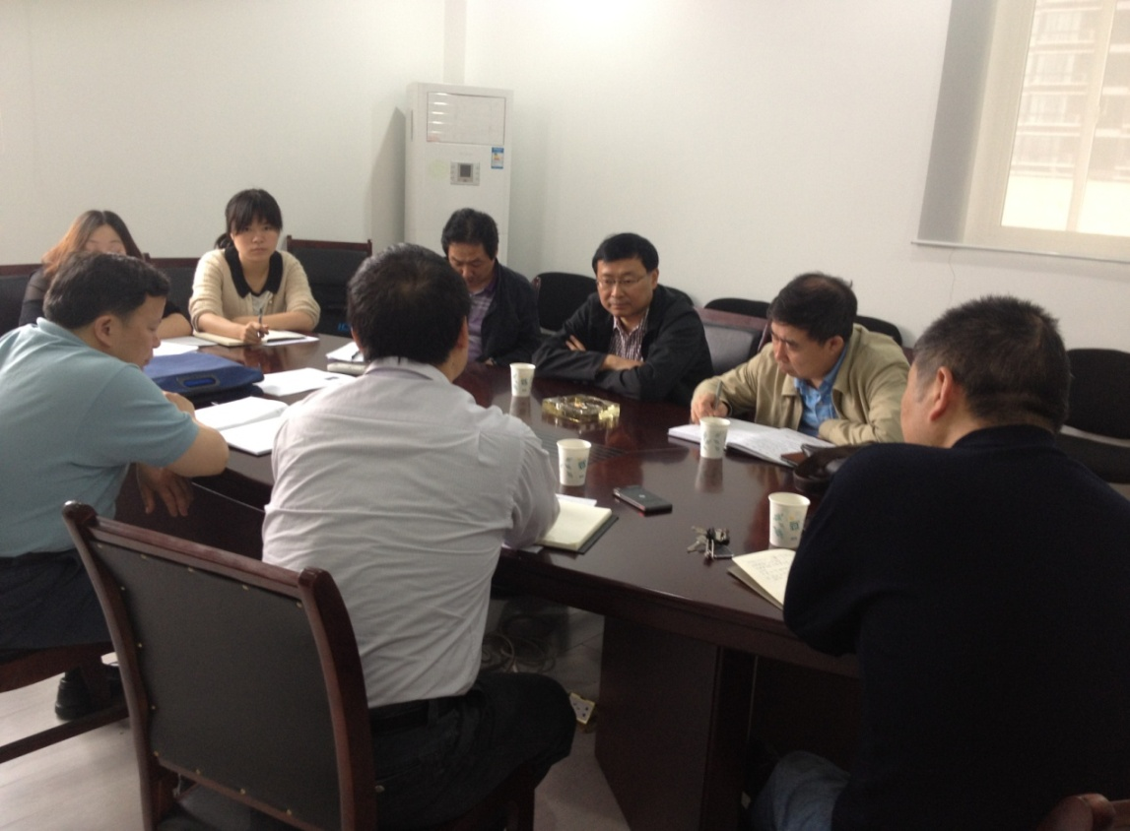
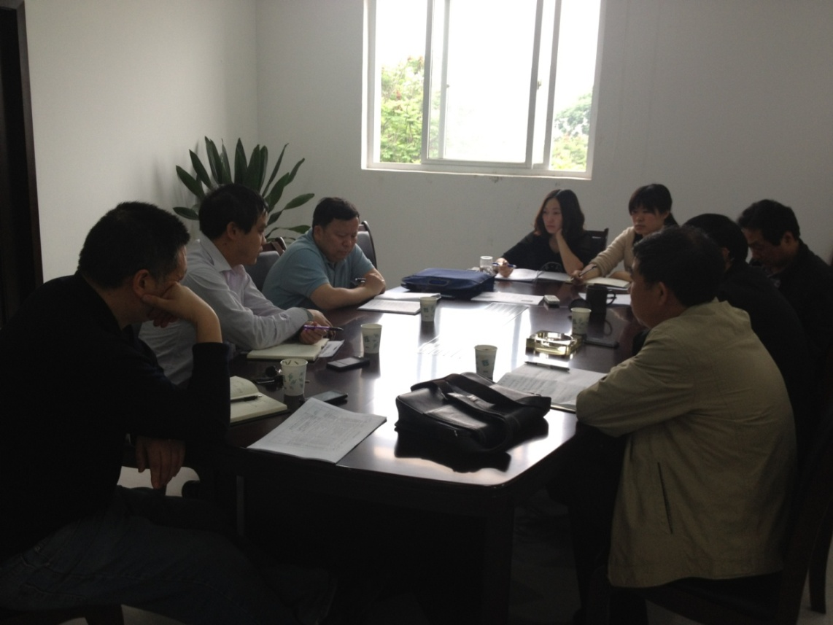

规划建设部召开设备参数工作会议
4月25日上午11：00，彭其渊院长召集规划建设部就尽快确定设备参数举行了会议。参加会议的有院长助理马驷、规划建设部部长邓灼志、技术部部长蒋阳升。彭院长表示为了在12月份完成设备招标，近期需要尽快确定设备参数并进行了具体的工作布置。

技术部召开技术方案工作例会
3月28日，技术部召开第一次工作例会，会议由技术部部长蒋阳升教授主持，技术部全体人员参加。会议进行了首次综合交通运输智能化信息平台搭建的讨论，与会人员积极发言，就信息平台的搭建各抒己见，在讨论中大家逐步明确了平台搭建的目标和意义。会议讨论通过综合考虑铁路、公路、水路、航空、管道以及物流各个子系统在综合交通运输中的作用和功能，最终实现交通运输的一体化和智能化。会议还拟定了各子系统的主题大纲，各子系统按照系统功能、所需数据说明、功能展示说明、数据来源说明、数据接口说明以及关键技术分析几个组成部分进行完善。会议还制定了平台建设的时间计划安排和工作场所安排，并布置了在下次会议之前的工作任务，要求在下次会议前各分组人员要根据拟定的子系统大纲完成各个子系统的初步构建。
4月4日，技术部召开第二次工作例会，此次会议首先对第一次会议后的工作推进进行了总结，发现尽管各分组人员工作都取得了很大的进展，但是当前的工作中存在主题和数据来源不是十分明确的问题，所以会议首先围绕各子系统主题选取和数据获得的问题展开了积极讨论，从各运输方式特点及其在综合交通运输中所起的作用出发，深入分析了各运输方式信息系统的建设思路，并对现有各运输方式的信息系统进行了总结，讨论了如何有效利用现有的信息系统和数据来源来建设综合交通运输智能化信息平台。在此基础上，会议对信息平台所需数据要求的格式进行了规范，为后面工作提出了统一的要求。最后，会议要求各子系统进一步明确主题，按标准格式完成数据元的分析和统计。
4月18日，技术部召开第三次工作例会，此次会议对第二次会议的成果进行了讨论和分析，在第二次会议的基础上各子系统的都取得了较大的进展，主题在逐步明确，数据也得到了很大的完善，但还存在着需要理清各主题数据集的问题，另外主题的描述还可以更加细化和条理化。有的子系统的内容很丰富，但需要按照一个统一的模式进行整理，并对数据进行细化。讨论建议要多参考现有各个领域的已有系统，他们的功能和数据库可以进行借鉴和利用，是我们数据子集和可靠数据的重要来源。下一步工作是思考整个数据集合的汇总和整理如何进行，跨专业的主题可能有哪些，需要什么样的数据子集，我们设计的信息化平台整体构架会是什么样。
5月2日，技术部召开第四次工作例会,此次会议对前三次会议的成果进行了讨论和总结，第三次会议后的工作中各子系统基本上明确了相关的主题，对各主题功能进行了描述，对数据进行了说明，并初步完成了各主题功能展示说明和功能接口说明，此外也对可能遇到的一些关键技术进行了分析。虽然各子系统的成果已经比较丰硕，但是还缺乏一个总的系统的汇总和提炼，所以在现有成果的基础上，经过讨论分析，会议拟定了最终报告的大纲，制定下一步的工作计划，要求各分组成员将现有的成果按照报告大纲进行完善和调整。

与合作共建单位谈合作共建方案会
5月10日下午2:30，综合交通运输智能化国家地方联合工程实验室在镜湖宾馆贵宾厅举行了与成都市公交集团公司合作共建方案洽谈会。出席会议的有成都市公交集团公司董事长陈蛇、副总经理曾彦，交通运输与物流学院书记郝建平、常务副院长张锦、院长助理马驷、交通工程系主任蒋阳升教授、范文博博士、叶彭姚博士、张南博士以及实验室李娜老师、龚迪老师和刘帆洨老师。
会议开始，郝书记对公交集团的陈董以及曾副总的到来表示欢迎并对学院的基本情况进行简要介绍。接着，张锦常务副院长重点介绍综合交通运输智能化国家地方联合工程实验室建设方案，分别从建设方案概要、建设背景和意义、建设目标和主要研究方向、主要建设内容与经费预算、用房初步规划以及筹建机构设置等情况介绍了实验室的整个建设方案。听完介绍后，陈董对国家地方联合工程实验室的建设方案给予高度评价，并表示大力支持实验室的建设，可以采用多样化的合作的机制与方式，双方共同推动公共交通领域智能化技术与理念的双重革新。随后，公交集团曾副总提出了公共交通应用服务的急需关键技术与瓶颈问题，参会人员进行了积极讨论。郝书记表示双方就公共交通领域技术层面问题进行了深入探讨，达成共识，有利于实现双方的互补与需求，合作前景良好合作愿意强烈。最后，张院长对陈董和曾副总提出宝贵意见表示感谢，在合作方式和模式上可以进一步研究，并指出与公交集团的战略合作是长期的、紧密的。今后将在人才培养、技术研发、社会服务等方面展开多渠道、多领域的广泛合作。
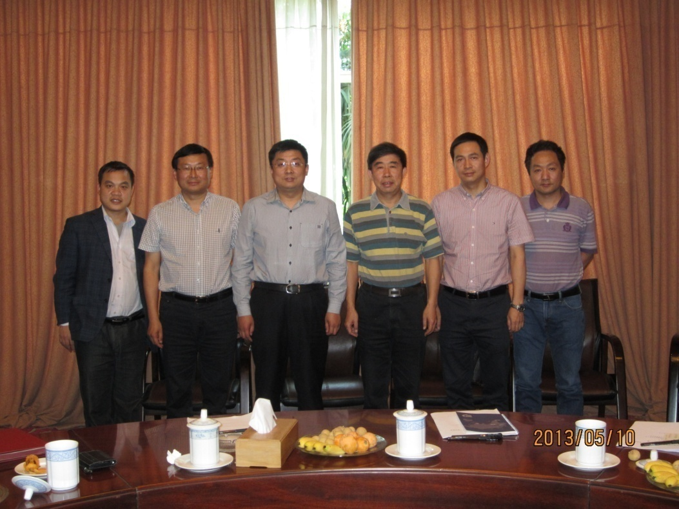
3月28日下午，我院张锦常务副院长、马驷助理和李娜老师赴交通厅张琪副厅长办公室洽谈实验室合作共建事宜。双方就合作共建的具体内容和合作方式模式进行了探讨，张副厅长表示综合交通运输智能化国家地方联合工程国家实验室的获批是一个契机，希望双方优势互补，进一步建立有效地沟通渠道、拓宽合作思路，共同推动交通领域智能化、信息化的发展。

